**Kick-off meeting v Liberci**

Dne 29.4.2024 proběhlo úvodní projektové setkání „Kick-off meeting“. Oficiálně byli představeni všichni projektoví partneři. Zúčastněni byli lidé z českého Lead partnera z Technické univerzity v Liberci (TUL), z obou německých partnerů, z muzea Senckenberg Gesellschaft für Naturforschung a z Technické univerzity v Drážďanech (IHI Zittau) a z českého partnera z České zemědělské univerzity v Praze (ČZU). Setkání začalo zhruba dvouhodinovou návštěvou botanické zahrady v Liberci. Potom se všichni účastníci přesunuli na společný oběd na Libereckou výšinu. V odpoledních hodinách následovala odborná společná debata o plánovaných projektových aktivitách. Konkrétně byl probírán výběr lokalit vhodných pro úspěšnou realizaci projektu, projektové milníky a plán dalších společných setkání. Na závěr setkání proběhla společná návštěva rozhledny na Liberecké výšině.

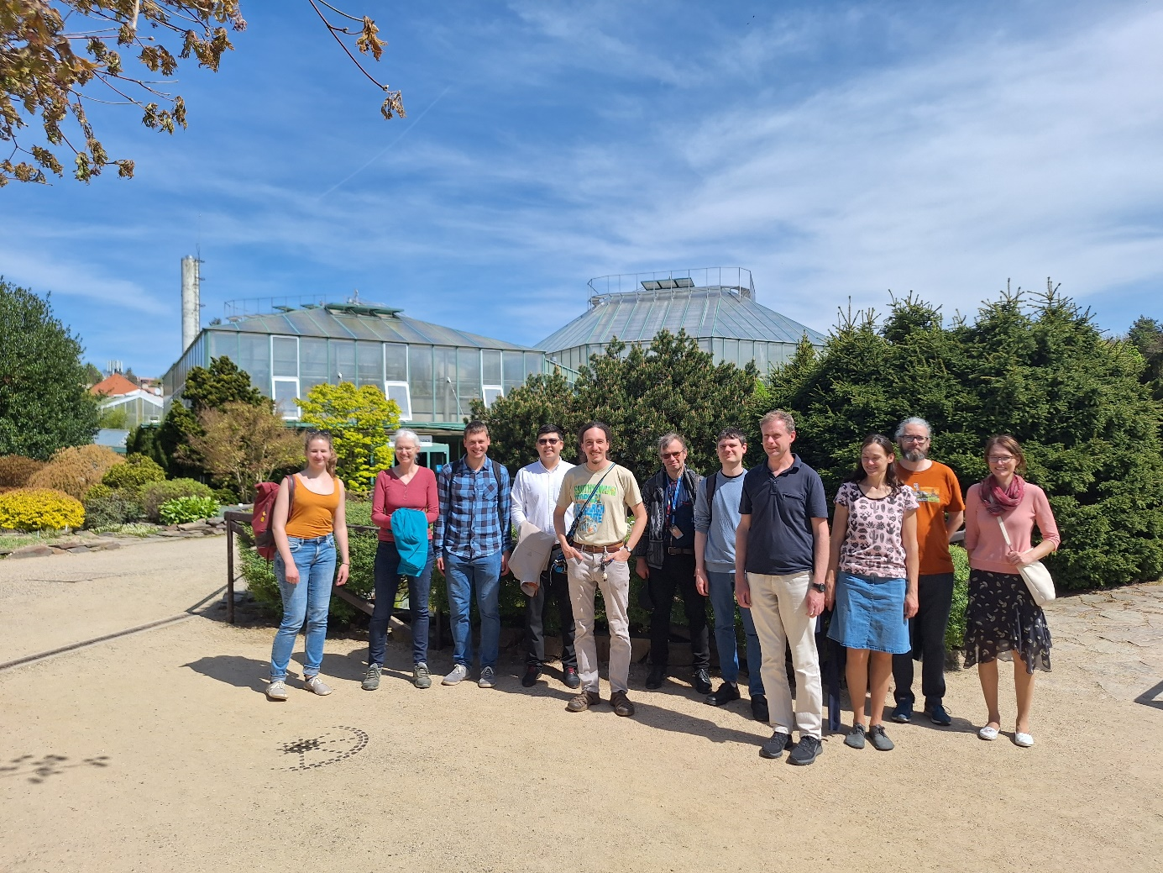

Řešitelé projektu před botanickou zahradou v Liberci.

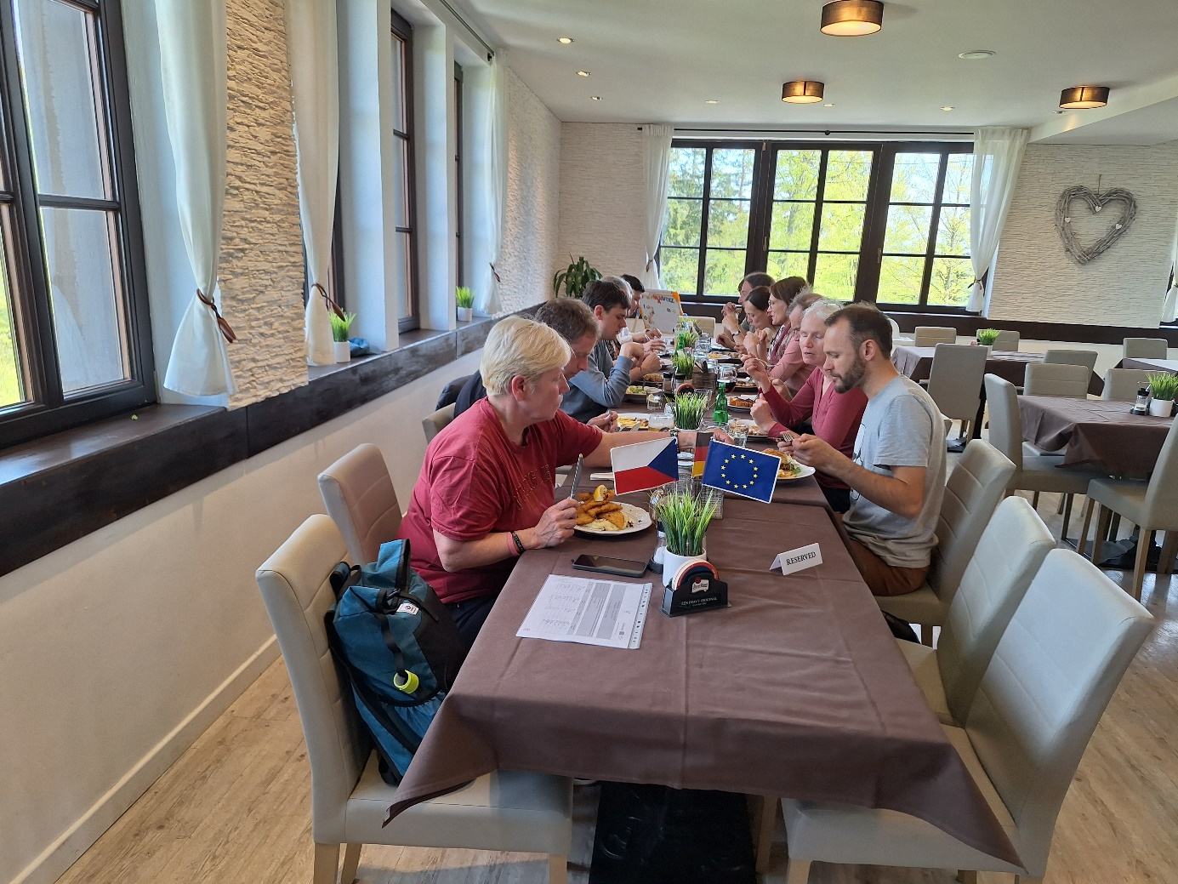

Společný oběd řešitelů projektu na Liberecké výšině.